Dbamy o czyste wody
Przeczytaj wiersz i odpowiedz na pytania.
„Chora rzeka”- wiersz J. Papuzińskiej
Śniła się kotkowi rzeka,
Wielka rzeka, pełna mleka.......
Tutaj płynie biała rzeka.
Ale to jest chora rzeka.
Jak tu pusto!?
Drzewo uschło.....
Cicho tak –
ani ptak,
ani ważka, ani komar, ani bąk,
ani gad, ani płaz, ani ślimak, ani żadna wodna roślina,
ani leszcz, ani płoć, ani pstrąg, nikt już nie żyje tutaj,
bo rzeka jest zatruta.
Sterczy napis: „Zakaz kąpieli”
Mętny opar nad wodą się bieli.
Chora rzeka nie narzeka
tylko czeka, czeka, czeka...
Odpowiedz na pytania:
1. Dlaczego tytuł wiersza brzmi „Chora rzeka”? 2. Kto sprawił, że ta rzeka jest brudna? 3.Co ludzie zrobili, że rzeka zachorowała? 4.Co sądzicie o takich ludziach – postępują dobrze czy źle? Dlaczego? Czy tak postąpiłby dobry i mądry człowiek.

Wykonajcie pracę plastyczną pt. „O co może prosić ludzi rzeka?” w formie znaków ostrzegawczych, przypominających ludziom, czego nie wolno robić wodzie i żyjącym w niej roślinom i zwierzętom. Oto kilka podpowiedzi o co może prosić rzeka , np.: ● Nie zanieczyszczaj mnie! ● Nie myj nigdy samochodu w mojej wodzie! ● Nie wrzucaj butelek i innych śmieci do wody! ● Nie niszcz bezmyślnie roślin, które rosną nad moimi brzegami! ● Nie pozostawiaj po sobie śmieci na brzegu!

Zabawa badawcza „Jak oczyścić brudną wodę?”.

Ludzie do oczyszczania wody wymyślili filtry. Z pomocą rodzica lub samodzielnie wykonajcie filtr i przeprowadźcie doświadczenie. Do przeźroczystego naczynia z wodą wrzucić trawę, drobne papierki, ciemny piasek. Wymieszajcie wodę i zaobserwujecie jak wygląda. Następnie przygotujcie filtry.

Na słoiku za pomocą gumki recepturki umieść gazę, na nią połóż trochę waty, następnie kawałek lnianej szmatki, na wierzch ponownie złożony gazik. Wolno przelewaj połowę brudnej wody przez filtr.
Porównaj wygląd wody brudnej i tej już przefiltrowanej. Podaj własną definicję słowa „filtr”.

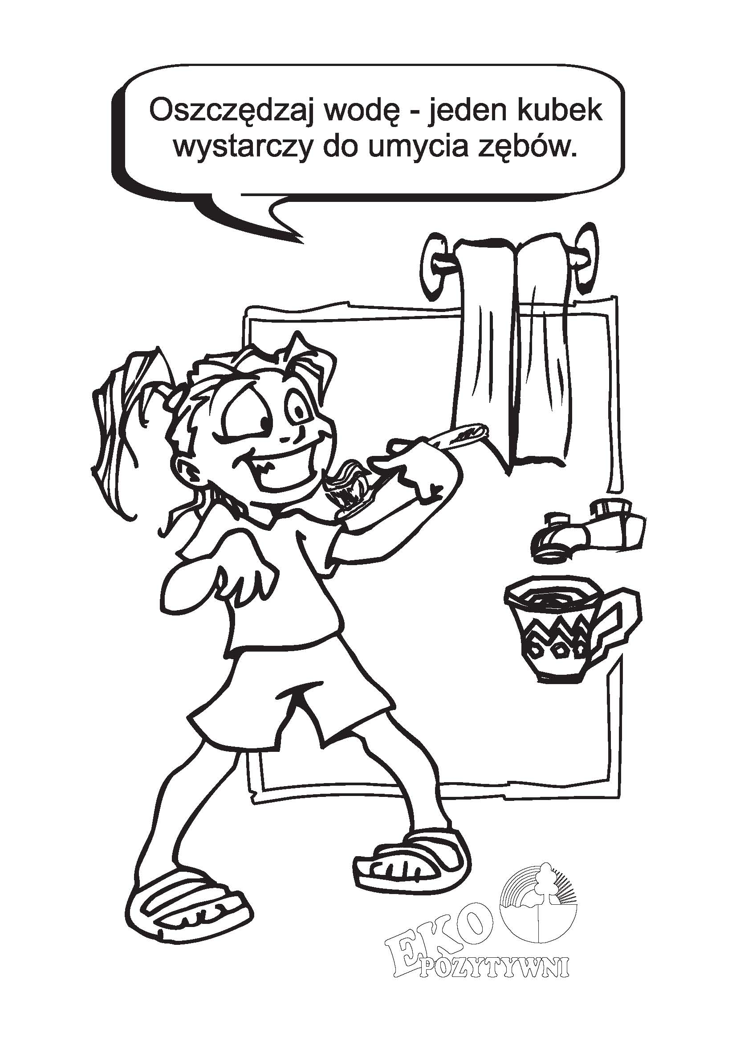

Bernadeta Aszklar
Gospodarstwo:
Mycie i wycieranie naczyń po śniadaniu i obiedzie. Pomoc przy porządkach w domu i w ogrodzie.

